Proyecto

ReportaYA

Reporte de Sprint 2

Marco de Trabajo Scrum

Versión 1.0

Integrantes:
Bellido Mera Eros Aaron Ricardo
Cabezas Diaz Renzo Edgar
Montenegro Carrillo Sebastian
Ordoñez Flores Enzo Fabrizio
Riveros Janampa Gustavo Adolfo
Yance Valenzuela Anthony

Historial de Revisiones

Fecha | Versión | Descripción | Autor
23/11/2025 | Versión 1.0 | Entrega del contenido hasta el cierre del sprint 1 | - Bellido Mera Eros Aaron Ricardo  - Cabezas Diaz Renzo Edgar  - Montenegro Carrillo Sebastian  - Ordoñez Flores Enzo Fabrizio  - Riveros Janampa Gustavo Adolfo  - Yance Valenzuela Anthony

Tabla de Contenidos

Descripción del proyecto 4
1. Introducción 4
1.1 Propósito de este documento 4
1.2 Alcance 5
1.3 Impacto del ODS 5
2. Revisión de la metodología Agile y marcos de trabajo 8
2.1 Fundamentación 8
2.2 Valores de trabajo 9
3. Personas y roles del proyecto. 9
4. Artefactos 11
4.1 Product backlog 11
4.2 Cronograma del Sprint y Normas del Equipo 13
4.3 Sprint Backlog Refinement (Grooming) 15
4.4 Sprint Planning 21
4.5 Sprint Review (Demo) 28
4.6 Sprint Retrospective 28
4.7 Daily Standup 31
4.8 Gráfica de producto (Burn Up) 33
4.8.1 Interpretación de la gráfica 34
4.9 Gráfica de avance (Burn Down) 34
4.9.1 Interpretación de la gráfica 35
5. Acta de Cierre del Sprint 35
6. Referencias Bibliográficas 36

Reporte final del Sprint

Descripción del proyecto

Introducción

Este informe documenta la planificación y resultados de el segundo sprint para el desarrollo de la aplicación móvil ReportaYA, esta aplicación se diseña para que los usuarios finales, en este caso, la ciudadanía, canalicen reportes de incidencias urbanas (baches, veredas dañadas, residuos, etc) adjuntando fotografías e incluyendo la ubicación de la incidencia, con el objetivo de que las municipalidades validen, prioricen, asignen y hagan seguimiento con trazabilidad, rapidez y eficiencia los incidentes reportados por los usuarios de la aplicación. La idea central del proyecto responde a la problemática de la ineficiencia en la gestión municipal y baja participación de los ciudadanos por falta de credibilidad del actuar de la municipalidad correspondiente, proponiendo un canal digital transparente entre la ciudadanía y las autoridades municipales para detectar y resolver de manera efectiva los incidentes urbanos.

Propósito de este documento

Este documento tiene como finalidad dejar constancia del objetivo, alcance, artefactos y métricas de este Sprint 2, enfocado en la culminación del desarrollo de la aplicación móvil ReportaYA.
Asimismo, busca proporcionar transparencia sobre el progreso del desarrollo hacia la versión final del producto, servir como base para la inspección y adaptación continua con todos los actores del proyecto (Equipo Scrum y Stakeholders), y facilitar la información de referencia necesaria para todas las personas implicadas en el desarrollo y evolución del sistema.

Alcance

El alcance del proyecto incluye el desarrollo e implementación de la aplicación móvil ReportaYA la cual servirá como medio de reporte ciudadano y herramienta de gestión municipal, dirigida tanto a la ciudadanía en general como a las autoridades municipales responsables de la atención de incidencias urbanas.
Por el lado del ciudadano, la aplicación permitirá:
- Reportar incidentes urbanos vinculados a infraestructura y residuos.
- Adjuntar fotos y la ubicación exacta de forma automática.
- Seguir el estado de su reporte a través de actualizaciones de progreso de acuerdo a la atención realizada por las autoridades encargadas.
- Visualizar el estado de todos los reportes del distrito en un mapa interactivo por colores.
Por parte de la municipalidad, se presentan las siguientes funcionalidades:
- Recibir y validar los reportes de los ciudadanos.
- Asignar las tareas al personal respectivo.
- Visualizar los incidentes por zona o tipo.
La solución en está etapa no incluye la ejecución operativa de las acciones, por ejemplo, reparar la pista, sino únicamente el soporte para la gestión del proceso.

Impacto del ODS
El proyecto ReportaYA se alinea estratégicamente con 2 ODS priorizados para el contexto urbano local: el ODS 9 “Industria, Innovación e Infraestructura” y el ODS 11 “Ciudades y Comunidades Sostenibles”, la solución propuesta tiene un impacto directo en cómo se planifica, gestiona y mantiene la infraestructura urbana, así como en la forma en que la ciudadanía participa en la construcción de ciudades más seguras, inclusivas y sostenibles.
Impacto en el ODS 9: Industria, Innovación e Infraestructura
ReportaYA contribuye al ODS 9, en particular a la meta 9.1 “Infraestructuras fiables, sostenibles y resilientes” y 9.c “Acceso a las TIC”, al transformar un proceso municipal tradicionalmente manual en un sistema digital y basado en datos. El impacto no se limita a “digitalizar” trámites, sino que modifica la capacidad de la municipalidad para planificar y tomar decisiones técnicas sobre su infraestructura.
En el corto plazo, la plataforma permite que las incidencias sobre pistas, veredas, alumbrado y mobiliario urbano lleguen de forma más rápida y ordenada a las áreas responsables. Esto se traduce en una reducción del tiempo promedio de detección y registro de fallas en la infraestructura, disminuyendo el período en el que una vía dañada o una luminaria inoperativa permanece sin ser atendida. A mediano plazo, el historial de reportes genera una base de datos que sirve para identificar zonas críticas y patrones de deterioro, favoreciendo la planificación de mantenimientos preventivos en lugar de intervenciones aisladas y reactivas.
De esta manera, ReportaYA aporta a una infraestructura más resiliente al contar con información sobre la ubicación, las fotos y trazabilidad del estado de cada incidencia, la municipalidad puede priorizar obras con mayor retorno social y reducir intervenciones improvisadas. El impacto se refleja en indicadores como: menor número de incidencias repetidas en un mismo punto, aumento de la vida útil de ciertas infraestructuras por intervenciones oportunas y mejor uso del presupuesto de mantenimiento.
Además, el proyecto impulsa la innovación en el sector público local, pues el uso de una aplicación móvil, junto con prácticas de desarrollo ágil, introduce un modelo de servicio público digital escalable. Esto abre la puerta a futuras integraciones con otros sistemas, generando un ecosistema tecnológico más robusto. En términos de ODS 9.c, la solución amplía el acceso a las TIC al poner una herramienta simple en manos de la ciudadanía y al mismo tiempo fortalecer las capacidades digitales de la propia municipalidad, que se ve obligada a adaptar sus procesos internos a una lógica de gestión moderna y orientada a datos.
Impacto en el ODS 11: Ciudades y Comunidades Sostenibles
Respecto al ODS 11, ReportaYA tiene un impacto directo en las metas 11.3 “Urbanización inclusiva y sostenible” y 11.6 “Reducción del impacto ambiental negativo de las ciudades”, pues la aplicación convierte a los vecinos en co-gestores activos del espacio urbano, facilitando su participación en la identificación de problemas que afectan la seguridad, la salud y la calidad de vida en la ciudadanía.
En términos de inclusión, la plataforma reduce barreras como la distancia física a la municipalidad, los horarios de atención o la necesidad de conocer procedimientos burocráticos complejos, pues cualquier ciudadano con un smartphone puede reportar incidencias urbanas. Esto amplía la participación más allá de los grupos tradicionalmente informados o con contactos dentro de la municipalidad, favoreciendo una urbanización más participativa y equitativa, donde los problemas de zonas con menos visibilidad también quedan registrados.
El impacto ambiental se materializa en la gestión más eficiente de residuos y del espacio público, ya que al disponer de un canal ágil para reportar puntos críticos de incidentes urbanos, la municipalidad puede intervenir antes de que dicho incidente se vuelva un problema mayor. Una atención más rápida y sistemática a estas incidencias contribuye a reducir el impacto ambiental negativo de la ciudad y mejora las condiciones de salubridad de los habitantes.
A nivel de seguridad y cohesión social, la resolución más rápida de incidencias específicas, como alumbrado público deficiente o espacios públicos vandalizados ayuda a reducir situaciones de riesgo (accidentes, delitos en zonas oscuras) y a recuperar áreas comunes para el uso comunitario. Esto fortalece la percepción de cuidado del entorno, la confianza en las autoridades locales y el sentido de pertenencia de los vecinos, elementos clave para construir comunidades más resilientes frente a cambios y crisis.
Finalmente, al priorizar intervenciones según la cantidad y gravedad de reportes, ReportaYA fomenta una gestión urbana más justa y transparente, donde las decisiones no dependen únicamente de criterios políticos o subjetivos, sino de evidencia registrada. Con ello, el proyecto no solo contribuye a tener distritos más limpios, seguros y ordenados, sino que también refuerza la legitimidad de la municipalidad ante la ciudadanía, aspecto fundamental para el cumplimiento sostenido del ODS 11 en el tiempo.

Revisión de la metodología Agile y marcos de trabajo

Fundamentación

En proyectos actuales de software, la incertidumbre sobre los requisitos y la presión por entregar valor con anticipación o lo más rápido posible hacen que los enfoques secuenciales resulten muy costosos y de lenta adaptación. Es por ello que las metodologías ágiles priorizan las entregas incrementales y la retroalimentación continua con los usuarios y stakeholders, reduciendo el riesgo de realizar funcionalidades que no generan valor. Una de las ventajas de iterar sobre períodos cortos de tiempo (sprints) permite inspeccionar resultados reales, ajustar el alcance según evidencias y reordenar prioridades ante cambios que surjan. Además, la agilidad incorpora prácticas de calidad que disminuyen incertidumbre en el aspecto técnico y favorece a que se mantenga a futuro, al mismo tiempo que ofrece transparencia mediante artefactos y métricas que hacen visible el progreso.
Para organizar ese modo de trabajo se emplean marcos probados. Scrum estructura la colaboración en sprints con roles y eventos definidos como el Product Owner, Scrum Master, equipo de desarrollo, planificación, revisión y retrospectiva, esto es idóneo cuando se requiere aprendizaje iterativo, descubrimiento gradual del producto y una cadencia fija de compromiso.

Valores de trabajo

Scrum se sostiene en cinco valores fundamentales, los cuales son el compromiso, coraje, foco, apertura y respeto que orientan el comportamiento individual y colectivo del equipo. A continuación se define y se explica cómo se manifiesta en el equipo de ReportaYA.

- Compromiso: Cada miembro del equipo asume la responsabilidad de cumplir los objetivos del sprint y aportar al logro de los resultados esperados, manteniendo la calidad en cada entrega.
- Coraje: Los integrantes expresan sus ideas, problemas o mejoras sin temor, fomentando la confianza y la búsqueda colectiva de soluciones.
- Foco: El equipo concentra sus esfuerzos en las tareas priorizadas dentro del sprint, evitando distracciones y manteniendo una visión clara del objetivo.
- Apertura: Se promueve la transparencia en el avance de las tareas, el reporte de impedimentos y la retroalimentación constante durante las ceremonias.
- Respeto: Se valoran las opiniones, el tiempo y las capacidades de cada integrante, manteniendo un ambiente de colaboración y apoyo mutuo.
Estos valores se reflejan en las actividades diarias del equipo, como el Daily Standup, donde se comunican avances y dificultades; en el Sprint Review, que permite mostrar los resultados y recibir retroalimentación; y en la Retrospective, donde se reflexiona sobre las oportunidades de mejora. Practicar estos principios asegura que el equipo de ReportaYA mantenga un entorno de trabajo eficiente, motivado y orientado a la mejora continua.

Personas y roles del proyecto.

Persona | Contacto | Rol
Eros Aaron Ricardo Bellido Mera | 20182315@aloe.ulima.edu.pe | Developer
Renzo Edgar Cabezas Diaz | 20224558@aloe.ulima.edu.pe | Developer
Sebastian Montenegro Carrillo | 20223756@aloe.ulima.edu.pe | Scrum Master + Developer
Enzo Fabrizio Ordoñez Flores | 20221789@aloe.ulima.edu.pe | Product Owner + Developer
Gustavo Adolfo Riveros Janampa | 20183160@aloe.ulima.edu.pe | Developer
Anthony Yance Valenzuela | 20224203@aloe.ulima.edu.pe | Developer

Artefactos

Product backlog

A continuación se presenta el backlog para nuestro Sprint 2 en la plataforma Jira.

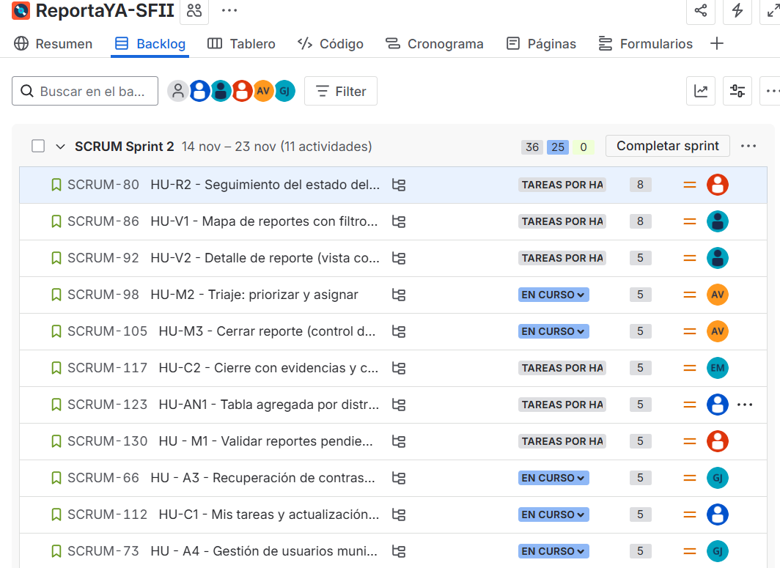

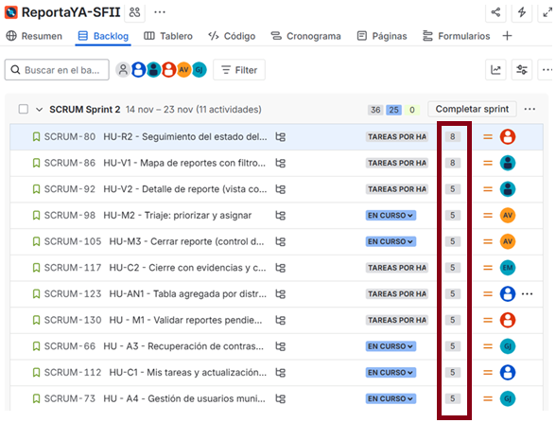
Asimismo, para la estimación de las historias de usuario usualmente se estiman en puntos de historia considerando varios factores. El equipo evaluó principalmente el esfuerzo de trabajo que implica, la complejidad técnica y el nivel de incertidumbre o riesgo que pueda aparecer durante el desarrollo. También consideramos las dependencias con otros sistemas o equipos y el impacto que tendrá en las pruebas y en el sistema en general. A partir de todo ello asignamos los siguientes puntos a las HU, que permiten priorizar qué historias abordar primero.

Cronograma del Sprint y Normas del Equipo

Inicio del Sprint: 14 de noviembre 2025
Fin del Sprint: 23 de noviembre 2025

Item | Fecha | Link grabación
Cronograma del Sprint y Normas del Equipo | 14/11/2025 | https://drive.google.com/file/d/1LVNyBTDL4HOFyLrJLNxt0VAyM4ofqi6A/view?usp=drive_link
Sprint Backlog Refinement (Grooming) | 15/11/2025 | https://drive.google.com/file/d/1b55dDfoml6F3nElEKwytCUVUflD01Q0R/view?usp=drive_link
Sprint Planning | 16/11/2025 | https://drive.google.com/file/d/1aMauU5Ew-AbraigTCpJ_Sl8BflWPfYn3/view?usp=drive_link
Dailys | 17/11/2025 - 21/11/2025 | https://drive.google.com/drive/folders/1mNZlSUiz-KTn_5aEazpxToe56AZdfRa-?usp=drive_link
Sprint Review | 22/11/2025
Sprint Retrospective | 23/11/2025

Duración de las fases del sprint:
- Duración: 1 semana y 2 días.
- Daily Scrum: Lunes a Viernes a las 10 PM por un máximo de 15 minutos.
- Sprint Review: Sábado 22 de noviembre durante máximo 1 hora.
- Sprint Retrospective: Domingo 23 de noviembre durante máximo 1 hora.

Sprint Backlog Refinement (Grooming)

HU | Descripción | Puntos de Estimación | Criterios de aceptación
Recuperación de contraseña | Como usuario registrado, quiero recuperar mi contraseña mediante un enlace enviado a mi correo electrónico, para poder reingresar a la aplicación cuando la olvide. | 5 | Escenario 1: Solicitud de recuperación exitosa  Dado que el usuario se encuentra en la pantalla de inicio de sesión,  cuando selecciona la opción “Olvidé mi contraseña” e ingresa su correo electrónico,  entonces el sistema registra la solicitud y muestra un mensaje indicando que se ha enviado un enlace para restablecer la contraseña. | Escenario 2: Enlace de recuperación válido  Dado que el usuario ha recibido el correo con el enlace de recuperación,  cuando accede al enlace dentro del tiempo de vigencia,  entonces el sistema muestra una pantalla para que el usuario defina su nueva contraseña. | Escenario 3: Cambio de contraseña exitoso  Dado que el usuario ha ingresado una nueva contraseña válida y su confirmación,  cuando confirma el cambio de contraseña,  entonces el sistema actualiza la contraseña y muestra el mensaje de “Contraseña cambiada exitosamente”, permitiendo luego iniciar sesión con la nueva contraseña. | Escenario 4: Enlace no válido o vencido  Dado que el usuario intenta usar un enlace de recuperación vencido o inválido,  cuando accede a dicho enlace,  entonces el sistema muestra un mensaje indicando que el enlace no es válido y le sugiere solicitar nuevamente la recuperación de contraseña.
Gestión de usuarios municipales | Como Administrador, quiero crear y listar usuarios municipales y asignarles un rol (Operador Municipal o Técnico de Campo), para controlar quién puede operar y atender los reportes dentro del sistema. | 5 | Escenario 1: Creación de usuario municipal exitosa  Dado que el Administrador accede al módulo de gestión de usuarios municipales,  cuando registra los datos obligatorios del usuario (nombre, correo, rol, etc.) y confirma el registro,  entonces el sistema crea el usuario municipal y muestra un mensaje de confirmación. | Escenario 2: Correo ya registrado  Dado que el Administrador intenta registrar un usuario municipal con un correo que ya existe en el sistema,  cuando confirma el registro,  entonces el sistema no crea el nuevo usuario y muestra un mensaje indicando que el correo ya está registrado. | Escenario 3: Listado de usuarios municipales  Dado que el Administrador accede al módulo de gestión de usuarios municipales,  cuando selecciona la opción de listar usuarios,  entonces el sistema muestra un listado con los usuarios municipales registrados y su rol asignado. | Escenario 4: Acceso restringido a Administrador  Dado que un usuario que no tiene rol Administrador intenta acceder al módulo de gestión de usuarios municipales,  cuando ingresa a esa opción del sistema,  entonces el sistema le niega el acceso y no muestra las opciones de creación ni listado de usuarios municipales.
Seguimiento del estado y notificaciones push | Como Ciudadano, quiero ver el estado de mis reportes y recibir notificaciones cuando cambien de estado, para saber cómo avanza la atención de mis incidencias. | 8 | Escenario 1: Visualización de estados de mis reportes  Dado que el ciudadano ha iniciado sesión en la app,  cuando accede a la sección “Mis reportes”,  entonces el sistema muestra un listado de sus reportes con su estado actual. | Escenario 2: Historial de cambios de estado  Dado que el ciudadano selecciona uno de sus reportes,  cuando abre el detalle del reporte,  entonces el sistema muestra un historial de cambios de estado en orden cronológico (desde la creación hasta el estado más reciente). | Escenario 3: Notificación por cambio de estado  Dado que un reporte del ciudadano cambia de estado dentro del sistema,  cuando se registra ese cambio,  entonces el sistema envía una notificación push al ciudadano indicando el nuevo estado y el reporte al que corresponde. | Escenario 4: Acceso restringido sólo a reportes propios  Dado que el ciudadano está en la sección “Mis reportes”,  cuando visualiza el listado y el detalle,  entonces solo puede ver el estado e historial de los reportes que él mismo ha creado.
Mapa de reportes con filtros y leyenda | Como usuario autenticado, quiero ver los reportes en un mapa, filtrarlos y entender su estado y tipo, para ubicar rápidamente las incidencias y su situación actual. | 8 | Escenario 1: Visualización inicial del mapa  Dado que el usuario ha iniciado sesión en la app,  cuando accede a la opción de mapa de reportes,  entonces el sistema muestra un mapa centrado en su ubicación (o en una ubicación definida por defecto) con los marcadores de los reportes disponibles en esa zona. | Escenario 2: Aplicación de filtros  Dado que el usuario se encuentra en el mapa de reportes,  cuando selecciona filtros por estado, tipo de problema o prioridad y aplica los filtros,  entonces el sistema actualiza los marcadores del mapa mostrando solo los reportes que cumplen con los filtros seleccionados. | Escenario 3: Limpieza de filtros  Dado que el usuario tiene filtros activos en el mapa,  cuando presiona la opción de limpiar o restablecer filtros,  entonces el sistema quita los filtros aplicados y vuelve a mostrar todos los reportes disponibles en la zona. | Escenario 4: Leyenda visible de estados y tipos  Dado que el usuario está visualizando el mapa de reportes,  cuando observa la leyenda del mapa,  entonces puede ver claramente qué color corresponde a cada estado y qué íconos representan cada tipo de problema. | Escenario 5: Zona sin reportes  Dado que el usuario está visualizando una zona del mapa donde no hay reportes,  cuando el sistema termina de cargar la información,  entonces se muestra el mensaje “No se encontraron reportes en esta área”.
Detalle de reporte | Como usuario autenticado, quiero ver el detalle completo de un reporte, para conocer mejor la incidencia, su ubicación, su historial y los comentarios del municipio. | 5 | Escenario 1: Acceso al detalle desde mapa o lista  Dado que el usuario autenticado se encuentra en la vista de mapa o lista de reportes,  cuando selecciona un reporte,  entonces el sistema muestra la pantalla de detalle del reporte. | Escenario 2: Visualización de información principal del reporte  Dado que el usuario está en la pantalla de detalle del reporte,  cuando se carga la información,  entonces se muestran al menos: el tipo de problema, la descripción, la ubicación en un mapa con zoom y, si existe, la prioridad del reporte. | Escenario 3: Visualización de evidencias y seguimiento  Dado que el usuario está viendo el detalle de un reporte,  cuando el reporte tiene evidencias y seguimiento,  entonces el sistema muestra la foto asociado, el historial de estados y los comentarios registrados por el municipio. | Escenario 4: Cierre del detalle y retorno al contexto anterior  Dado que el usuario está en la pantalla de detalle de un reporte,  cuando cierra el detalle o regresa,  entonces el sistema vuelve a la vista anterior (mapa o lista) conservando el contexto (filtros, posición en la lista o zona del mapa).
Validar reportes pendientes (dashboard) | Como Operador Municipal, quiero ver y validar los reportes en estado PENDIENTE, para decidir si se aprueban o se rechazan y que el ciudadano sea notificado. | 5 | Escenario 1: Visualizar reportes pendientes de validación  Dado que el Operador Municipal ha iniciado sesión,  cuando accede al dashboard de validación de reportes,  entonces el sistema muestra un listado de reportes en estado PENDIENTE, incluyendo al menos algún tipo de problema, ubicación y fecha de registro. | Escenario 2: Aprobar reporte pendiente  Dado que el Operador Municipal visualiza el listado de reportes pendientes,  cuando selecciona un reporte y elige la opción Aprobar,  entonces el sistema cambia el estado del reporte a REVISIÓN y se envía una notificación al ciudadano informando la aprobación. | Escenario 3: Rechazar reporte pendiente con motivo  Dado que el Operador Municipal visualiza el listado de reportes pendientes,  cuando selecciona un reporte y elige la opción Rechazar,  entonces el sistema solicita un motivo de rechazo, lo registra y cambia el estado del reporte a RECHAZADO, enviando una notificación al ciudadano con la información correspondiente. | Escenario 4: Acceso restringido al dashboard  Dado que un usuario sin rol Operador Municipal intenta acceder al dashboard de validación,  cuando ingresa a esa opción,  entonces el sistema le niega el acceso y no muestra el listado de reportes pendientes.
Triaje: priorizar y asignar | Como Operador Municipal, quiero asignar una prioridad y un técnico de campo a los reportes REVISIÓN , para organizar la atención de las incidencias de forma ordenada y clara. | 5 | Escenario 1: Ver reportes REVISIÓN para triaje  Dado que el Operador Municipal ha iniciado sesión,  cuando accede a la sección de triaje o asignación,  entonces el sistema muestra un listado de reportes en estado PROCESO disponibles para asignar prioridad y técnico de campo. | Escenario 2: Asignar prioridad y técnico a un reporte REVISIÓN  Dado que el Operador Municipal visualiza un reporte en estado REVISION ,  cuando selecciona una prioridad y un técnico de campo y guarda la asignación,  entonces el sistema registra la prioridad, asigna el técnico y cambia el estado del reporte a PROCESO, de modo que el técnico pueda ver la tarea en su vista correspondiente. | Escenario 3: Obligatorio definir prioridad antes de asignar  Dado que el Operador Municipal está asignando un reporte,  cuando intenta guardar la asignación sin seleccionar una prioridad,  entonces el sistema muestra un mensaje de error indicando que la prioridad es obligatoria y no cambia el estado del reporte a PROCESO. | Escenario 4: Acceso restringido al triaje  Dado que un usuario sin rol Operador Municipal intenta acceder a la sección de triaje,  cuando ingresa a esa opción,  entonces el sistema le niega el acceso y no muestra los reportes en PROCESO para asignar.
Cerrar reporte (control de calidad) | Como Operador Municipal, quiero revisar los reportes en estado RESUELTA y cerrarlos oficialmente, para dejar constancia de que la incidencia fue atendida y comunicar al ciudadano el cierre del caso. | 5 | Escenario 1: Ver reportes en estado RESUELTA  Dado que el Operador Municipal ha iniciado sesión,  cuando accede a la sección de cierre,  entonces el sistema muestra un listado de reportes en estado RESUELTA para su revisión. | Escenario 2: Cerrar reporte RESUELTA  Dado que el Operador Municipal está revisando un reporte en estado RESUELTA,  cuando valida las evidencias y comentarios y confirma el cierre,  entonces el sistema cambia el estado del reporte a CERRADA. | Escenario 3: Comentario de cierre según política  Dado que el Operador Municipal está cerrando un reporte,  cuando registra (u omite) el comentario de cierre según la política configurada (opcional u obligatorio),  entonces el sistema guarda el comentario de cierre de acuerdo a esa política y completa el cierre del reporte. | Escenario 4: Notificación al ciudadano por cierre  Dado que un reporte pasa a estado CERRADA,  cuando se confirma el cierre,  entonces el sistema envía una notificación al CIUDADANO informando que su reporte fue cerrado.
Mis tareas y actualización de estado | Como Técnico de Campo, quiero ver mis tareas asignadas y actualizar el estado de los reportes cuando tenga conexión a internet, para reflejar el avance real del trabajo en campo. | 5 | Escenario 1: Visualizar mis tareas  Dado que el Técnico de Campo ha iniciado sesión,  cuando accede a la sección “Mis tareas”,  entonces el sistema muestra un listado de los reportes que tiene asignados, incluyendo al menos el tipo de problema, la ubicación y el estado actual (PROCESO y RESUELTA). | Escenario 2: Cambiar estado de PROCESO a RESUELTA  Dado que el Técnico de Campo visualiza una tarea en estado PROCESO,  cuando selecciona la opción para marcarla como resuelta y confirma el cambio,  entonces el sistema actualiza el estado del reporte a RESUELTA. | Escenario 3: Solo permitir cambios válidos de estado  Dado que el Técnico de Campo está gestionando sus tareas,  cuando intenta cambiar el estado de un reporte,  entonces el sistema solo permite las transición RESUELTA, y rechaza otros cambios no permitidos. | Escenario 4: Intento de actualización sin conexión  Dado que el Técnico de Campo intenta cambiar el estado de una tarea,  cuando no hay conexión a internet en el dispositivo,  entonces el sistema muestra el mensaje “Sin conexión. Intenta nuevamente” y no aplica el cambio de estado.
Cierre con evidencias y comentarios | Como Técnico de Campo, quiero adjuntar evidencias (foto ) y comentarios al resolver un reporte, para dejar constancia del trabajo realizado y sustentar que la incidencia fue atendida. | 5 | Escenario 1: Adjuntar evidencias y comentarios antes de marcar RESUELTA  Dado que el Técnico de Campo tiene una tarea en estado PROCESO,  cuando abre el reporte y adjunta las evidencias requeridas (FOTO) y registra el comentario según la política definida,  entonces el sistema permite que marque el reporte como RESUELTA. | Escenario 2: Validación de límites de adjuntos  Dado que el Técnico de Campo está adjuntando evidencias,  cuando intenta subir archivos que superan el límite de tamaño o cantidad permitida,  entonces el sistema muestra un mensaje de error claro indicando el problema y no acepta esos adjuntos. | Escenario 3: Cierre requiere conexión para subir evidencias  Dado que el Técnico de Campo intenta marcar un reporte como RESUELTA con evidencias adjuntas,  cuando no hay conexión o falla la carga de archivos,  entonces el sistema informa el error (por ejemplo, “Error al subir evidencias. Verifica tu conexión e inténtalo nuevamente”) y no cambia el estado del reporte a RESUELTA. | Escenario 4: Registro de evidencias asociadas al reporte resuelto  Dado que el Técnico de Campo marca un reporte como RESUELTA con evidencias válidas,  cuando el sistema confirma la operación,  entonces las evidencias y el comentario quedan asociados al reporte y pueden ser consultados posteriormente (por el Operador Municipal u otros roles con permiso).
Tabla agregada por distrito con filtros | Como Operador Municipal (Administrador), quiero ver una tabla con datos agregados por distrito y poder filtrar por estado, zona y prioridad, para analizar la carga de reportes y su situación en cada distrito. | 5 | Escenario 1: Visualización de tabla agregada por distrito  Dado que el usuario con rol Operador Municipal o Administrador ha iniciado sesión,  cuando accede a la sección de tabla agregada por distrito,  entonces el sistema muestra una tabla con los distritos y los conteos de reportes por estado, incluyendo la fecha del reporte más reciente por distrito. | Escenario 2: Aplicar filtros por Estado, zona/distrito y Prioridad  Dado que el usuario está viendo la tabla agregada por distrito,  cuando selecciona filtros por estado, zona/distrito o prioridad y los aplica,  entonces el sistema actualiza la tabla mostrando solo la información que cumple con los criterios seleccionados. | Escenario 3: Limpiar filtros y volver a la vista general  Dado que el usuario tiene filtros activos en la tabla,  cuando selecciona la opción de limpiar o restablecer filtros,  entonces el sistema quita los filtros aplicados y vuelve a mostrar los resultados generales sin restricciones. | Escenario 4: Manejo de casos sin coincidencias  Dado que el usuario aplica filtros en la tabla agregada,  cuando no se encuentran reportes que cumplan con los criterios seleccionados,  entonces el sistema muestra el mensaje “No se encontraron reportes con ese criterio” y no muestra filas en la tabla. | Escenario 5: Acceso restringido por rol  Dado que un usuario sin rol Operador Municipal ni Administrador intenta acceder a esta sección,  cuando ingresa a esa opción,  entonces el sistema le niega el acceso y no muestra la tabla agregada por distrito.

Sprint Planning

Para una mejor planificación y seguimiento del progreso de cada una de las HU delegadas a los respectivos integrantes, se implementó el backlog en la plataforma Jira.
A continuación se presentarán como figuras cada HU y sus respectivas subtareas, así como el tiempo esperado de duración para su adecuada implementación.

HU - Recuperación de contraseña (Integrante encargado: Gustavo Adolfo Riveros Janampa)

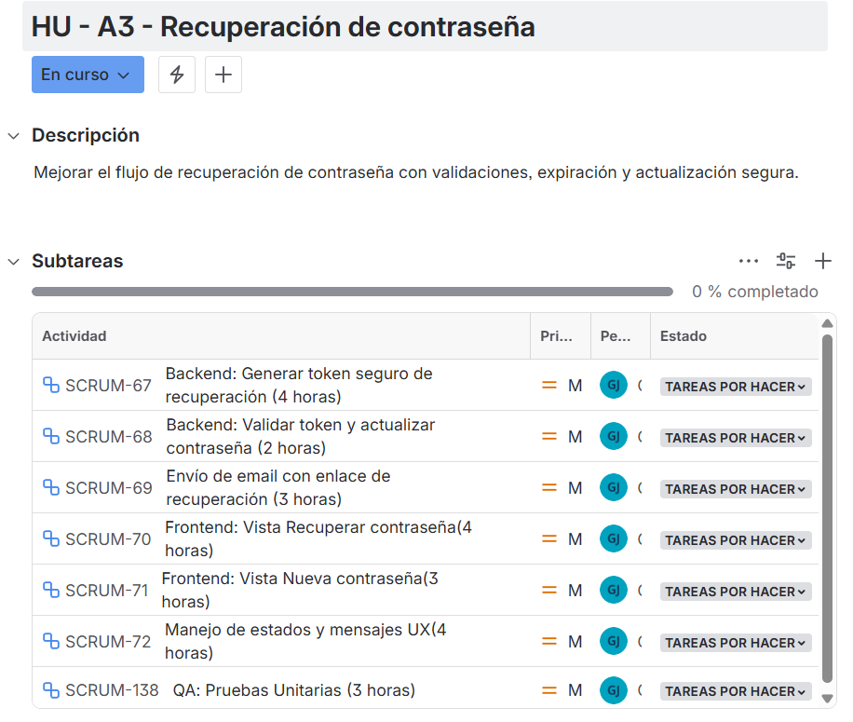

HU - Gestión de usuarios municipales (Integrante encargado: Gustavo Adolfo Riveros Janampa)
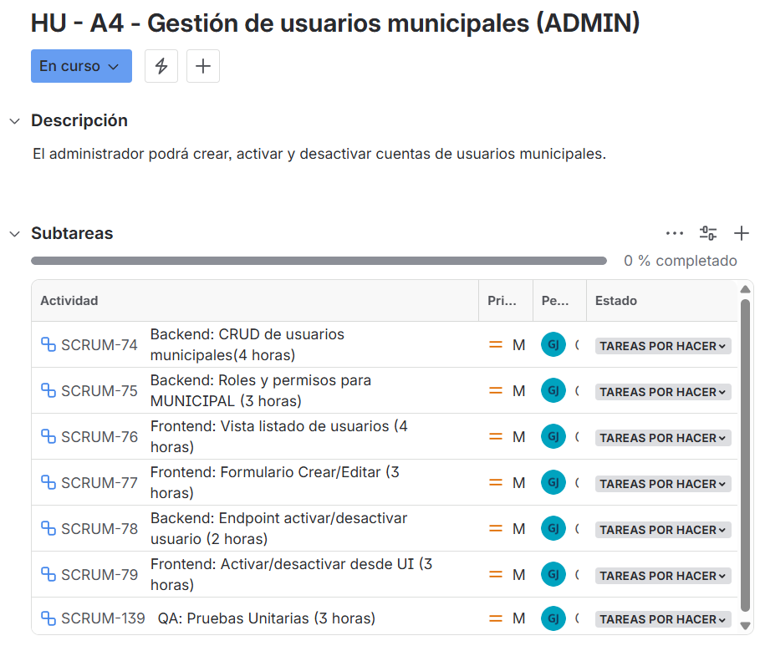

HU - Seguimiento del estado y notificaciones push (Integrante encargado: Renzo Edgar Cabezas Diaz)
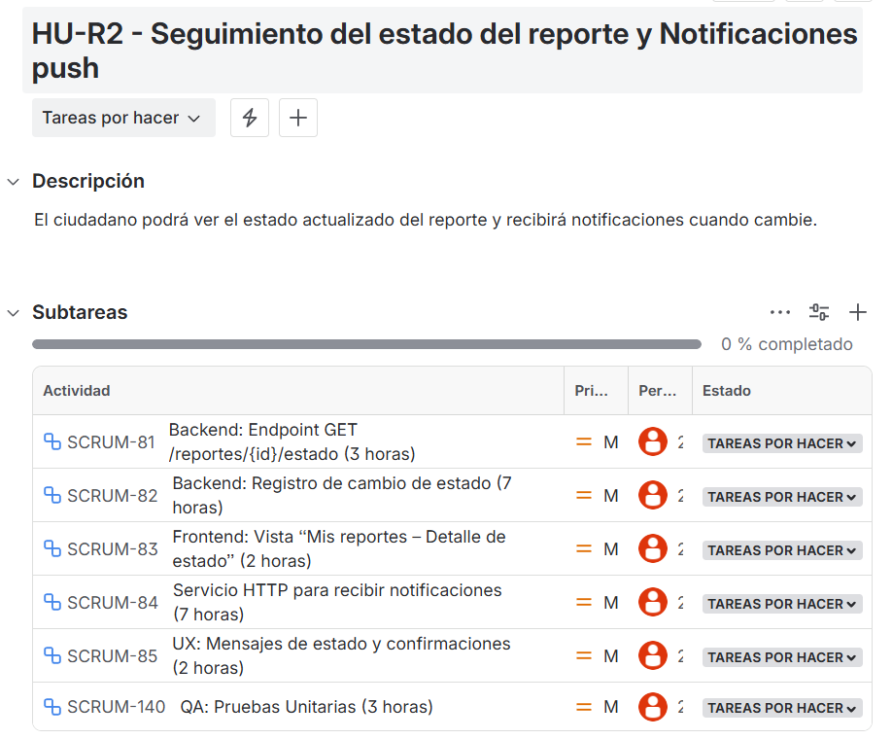
HU - Mapa de reportes con filtros y leyenda (Integrante encargado: Enzo Fabrizio Ordoñez Flores)
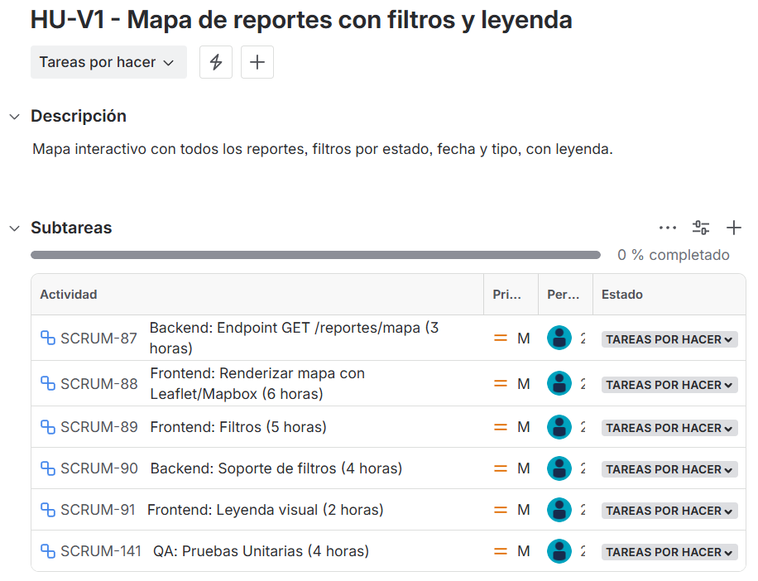

HU - Detalle de reporte (Integrante encargado: Enzo Fabrizio Ordoñez Flores)

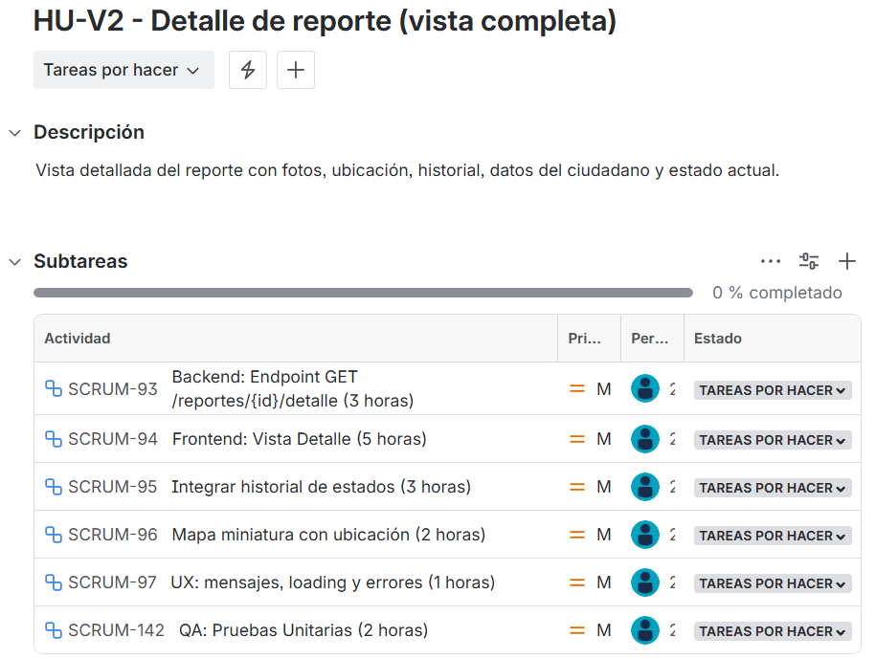

HU - Validar reportes pendientes dashboard (Integrante encargado: Renzo Edgar Cabezas Diaz)
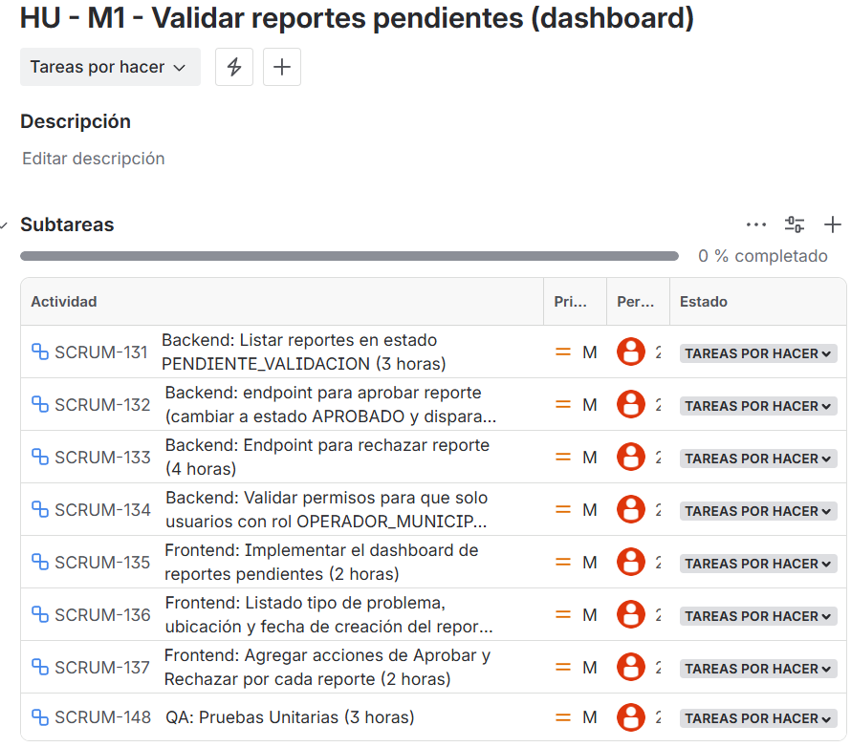

HU - Triaje: priorizar y asignar (Integrante encargado: Anthony Yance Valenzuela)
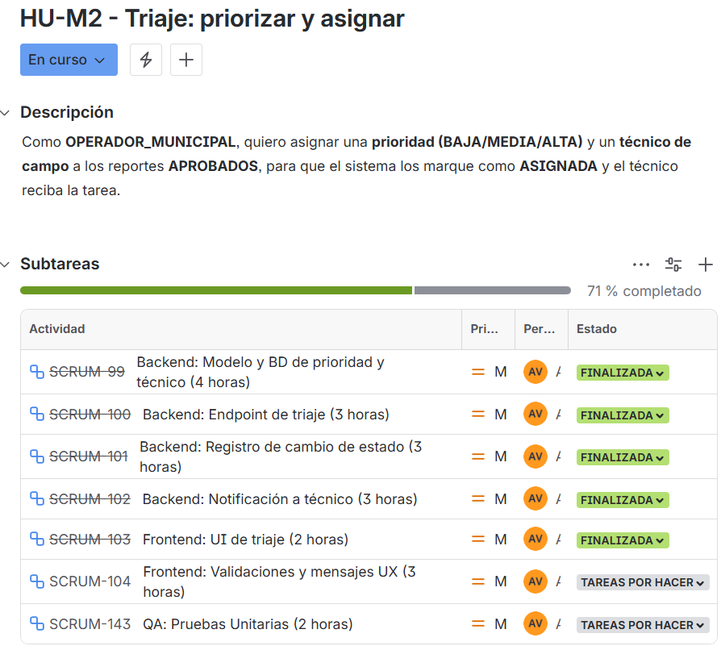
HU - Cerrar reporte (control de calidad) (Integrante encargado: Anthony Yance Valenzuela)
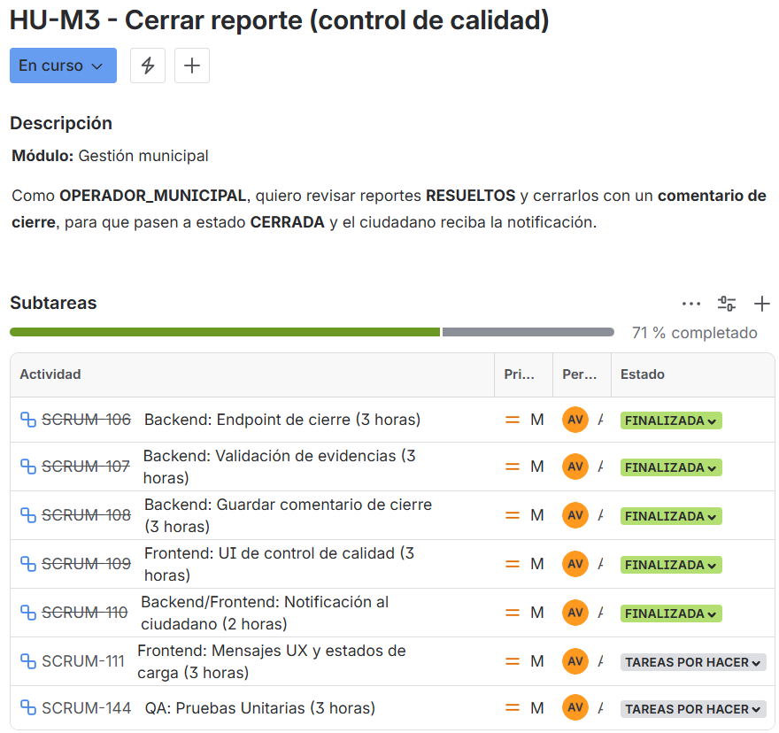

HU - Mis tareas y actualización de estado (Integrante encargado: Sebastian Montenegro Carrillo)
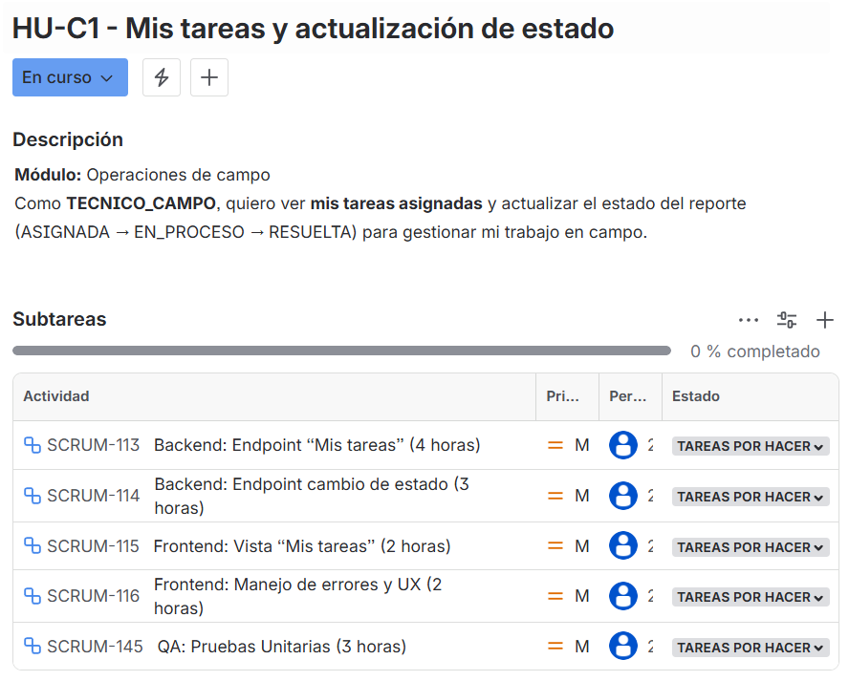
HU - Cierre con evidencias y comentarios (Integrante encargado: Eros Aaron Ricardo Bellido Mera)
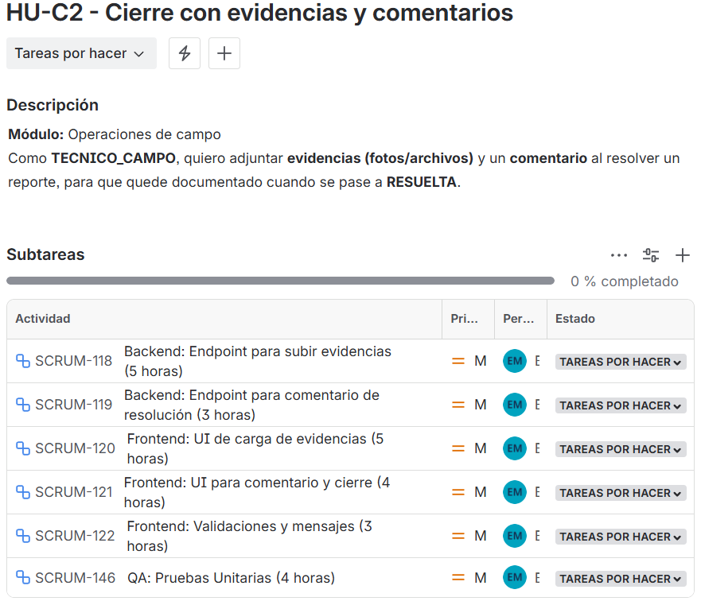

HU - Tabla agregada por distrito con filtros (Integrante encargado: Eros Aaron Ricardo Bellido Mera / Sebastian Montenegro Carrillo)
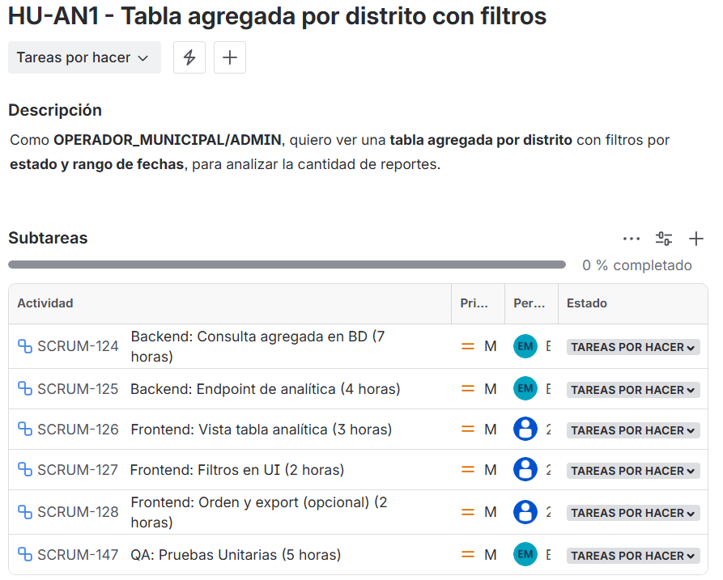
Tabla resumen:

HU | Pts | Horas | Responsables(s)
Recuperación de contraseña | 5 | 23 h | Gustavo Adolfo Riveros Janampa
Gestión de usuarios municipales | 5 | 22 h | Gustavo Adolfo Riveros Janampa
Seguimiento del estado y notificaciones push | 8 | 24 h | Renzo Edgar Cabezas Diaz
Mapa de reportes con filtros y leyenda | 8 | 24 h | Enzo Fabrizio Ordoñez Flores
Detalle de reporte | 5 | 16 h | Enzo Fabrizio Ordoñez Flores
Validar reportes pendientes dashboard | 5 | 23 h | Renzo Edgar Cabezas Diaz
Triaje: priorizar y asignar | 5 | 20 h | Anthony Yance Valenzuela
Cerrar reporte (control de calidad) | 5 | 20 h | Anthony Yance Valenzuela
Mis tareas y actualización de estado | 5 | 14 h | Sebastian Montenegro Carrillo
Cierre con evidencias y comentarios | 5 | 24 h | Eros Aaron Ricardo Bellido Mera
Tabla agregada por distrito con filtros | 5 | 23 h | Eros Aaron Ricardo Bellido Mera / Sebastian Montenegro Carrillo
Total Comprometido | 61 | 233 h

Equipo:
- Gustavo Riveros (Developer) — 8 h/día × 10 días = 80 h
- Renzo Cabezas (Devops) — 8 h/día × 10 días = 80 h
- Sebastian Montenegro (Developer) — 8 h/día × 10 días = 80 h
- Anthony Yance (Developer) — 8 h/día × 10 días = 80 h
- Enzo Ordoñez (Devops) — 8 h/día × 10 días = 80 h
- Eros Bellido (Developer) — 8 h/día × 10 días = 80 h

Sprint Review (Demo)

Durante la reunión del Sprint Review realizada el 22 de Noviembre del 2025, con el apoyo de nuestro compañero Cristian Erazo Mena, estudiante de la Universidad de Lima, se logró mostrar la demo donde denotaban las siguientes funcionalidades:
- Las funcionalidades ya previamente implementadas en el Sprint 1.
- Recuperar contraseña (para los diferentes tipos de roles en la app).
- Gestión de operadores municipales y técnicos de campo por parte del administrador.
- El ciudadano daba seguimiento del estado de su reporte y recibía notificaciones si en algún momento el estado cambiaba.
- A través de un mapa el ciudadano observaba los reportes previos que existían cercanos a su ubicación y tenía la posibilidad de filtrar los resultados que aparecen en el mapa.
- En el listado de reportes realizado por el usuario, observa el detalle de su reporte al seleccionarlo.
- Asimismo, el operador municipal en su apartado de gestión recibe los reportes de los usuarios y estaba en la capacidad de validar los reportes para aprobarlos y asignarlos a cierto técnico de campo o rechazarlos.
- De igual forma el operador municipal luego de aprobar el reporte tiene la posibilidad de asignar una prioridad a cierto reporte.
- También el operador municipal luego de que un técnico de campo resolvió un incidente, es fundamental que valide la solución que ha dado el técnico dando fin y cerrando el reporte de la incidencia.
- Asimismo, el técnico de campo en su apartado de gestión recibe todos los reportes que un operador municipal le ha asignado, donde puede ver a detalle la incidencia y dar solución indicando un comentario de la solución realizada.

El Product Owner confirmó que las historias de usuario priorizadas fueron completadas en su mayoría y cumplieron los criterios de aceptación. Los integrantes del equipo valoran la claridad de la interfaz y el flujo de usuario, y recomendaron reforzar las validaciones de los formularios y la gestión de errores en el backend.
Finalmente, recibimos retroalimentación y feedback de parte de nuestro compañero Cristian Erazo, resaltando aspectos de mejora a futuro para nuestra aplicación ReportaYA.

Sprint Retrospective

Resumen de la
Reunión Retrospectiva

Información de la empresa y proyecto:

Empresa / Organización | Grupo 06 / Universidad de Lima
Proyecto | ReportaYA

Información de la reunión:

Lugar
Fecha | 23/11/2025
Número de iteración / sprint | 2
Personas convocadas a la reunión | - Eros Bellido  - Renzo Cabezas  - Sebastian Montenegro  - Enzo Ordoñez  - Gustavo Riveros  - Anthony Yance
Personas que asistieron a la reunión | - Eros Bellido  - Renzo Cabezas  - Sebastian Montenegro  - Enzo Ordoñez  - Gustavo Riveros  - Anthony Yance

Formulario de reunión retrospectiva

¿Qué salió bien en la iteración? (aciertos) | ¿Qué no salió bien en la iteración? (errores) | ¿Qué mejoras vamos a implementar en la próxima iteración? (recomendaciones de mejora continua)
- Hubo mejor comunicación y apoyo entre los miembros del equipo cuando alguien se bloqueaba en alguna tarea, otro lo ayudaba rápidamente.  - Las dailies estuvieron más enfocados, se habló de avances y bloqueos sin dar tantas vueltas.  - Se logró terminar casi todas las tareas planificadas, incluyendo pantallas, ajustes de UI y corrección de bugs.  - Se cerraron funcionalidades de backend e integración que venían arrastrándose de sprints anteriores, dando sensación de avance real.  - El uso de ramas en Git fue más ordenado, cada uno trabajó en su propia rama y los merges tuvieron menos conflictos.  - El equipo reaccionó rápido frente a bugs urgentes, priorizando lo que realmente impacta.  - Hubo más claridad sobre en qué estaba trabajando cada persona, lo que evitó tareas duplicadas o choques.  - El Product Owner estuvo más disponible para resolver dudas, evitando malentendidos en la lógica de negocio. | - Varias HU entraron con criterios de aceptación poco claros, lo que generó dudas y pérdida de tiempo.  - Se produjo acumulación de trabajo hacia el cierre del sprint, con muchas tareas concentradas en los últimos días.  - Las historias relacionadas con analítica no avanzaron como se esperaba, porque la estructura de datos no estaba bien pensada desde el flujo de origen.  - Algunas tareas se empezaron sin revisar bien las dependencias con otras historias o con otros módulos.  - Hubo momentos en los que los bloqueos no se avisaron a tiempo o no quedaron registrados en ningún lado para darles seguimiento.  - Se hicieron cambios de alcance en medio del sprint, lo que impactó el foco y la planificación original.  - Faltó una revisión formal a mitad del sprint para ajustar la carga y replanificar según el avance real. | - Mejorar la definición de historias antes del desarrollo.  - Manejar mejor el tiempo del sprint.  - Ordenar la integración y las pruebas.  - Mejorar el manejo de bloqueos y dependencias.  - Controlar cambios de alcance durante el sprint.

Daily Standup

Daily 1 (Lunes 17/11/2025)

Link grabación: https://drive.google.com/file/d/1zkIQfVUATWEox8QkZn6uxym5NkPUDQhF/view?usp=drive_link
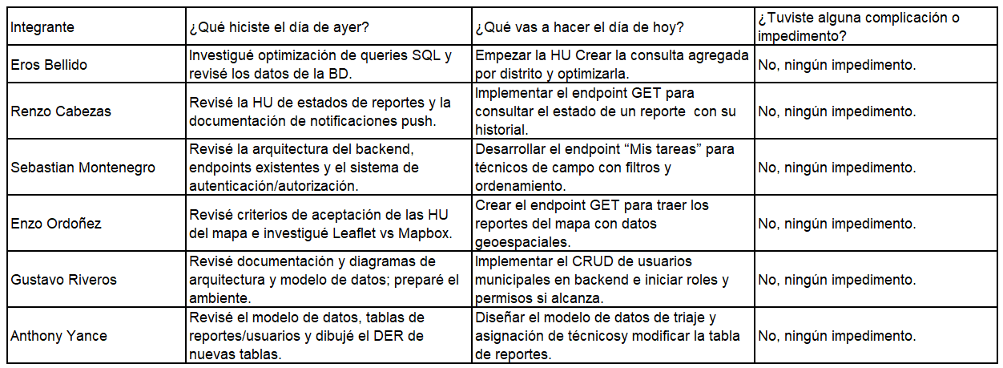

Daily 2 (Martes 18/11/2025)

Link grabación: https://drive.google.com/file/d/1LrHpiwAxhZXgbY6tySbl156lsB8oi8DY/view?usp=drive_link
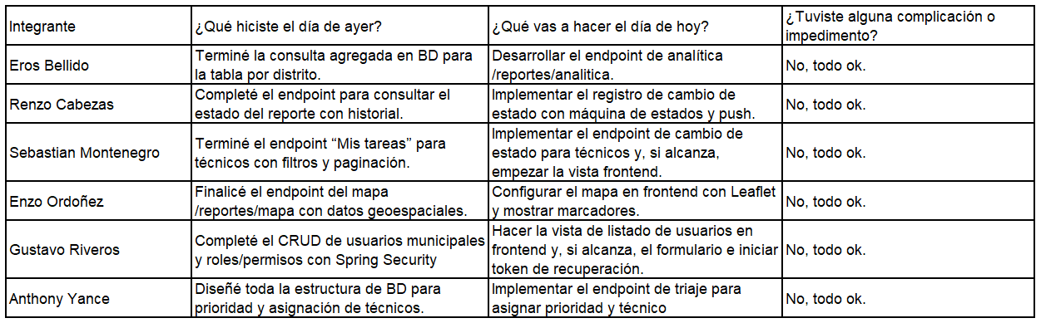

Daily 3 (Miércoles 19/11/2025)

Link grabación: https://drive.google.com/file/d/1-gNdeZD7wuf1Ro4uLRq9-kl4pDqMhSxV/view?usp=drive_link
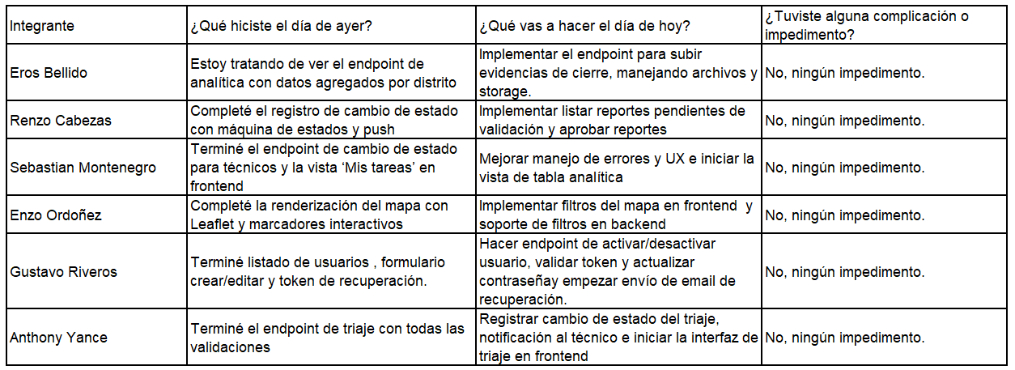

Daily 4 (Jueves 20/11/2025)

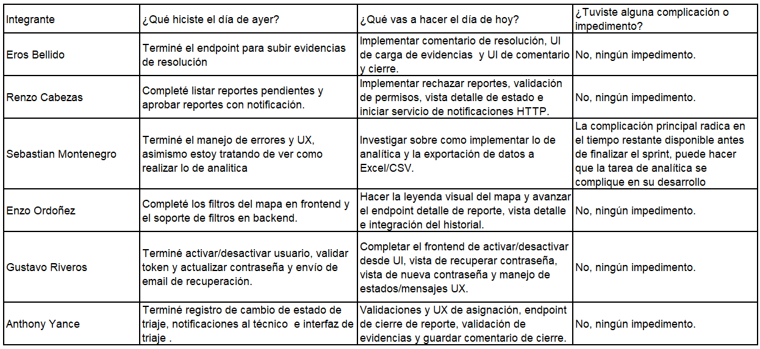
Link grabación: https://drive.google.com/file/d/1wzF9ZDJIOeA_Smkzx8PQ-uDjsdY50R7Y/view?usp=drive_link

Daily 5 (Viernes 21/11/2025)

Link grabación: https://drive.google.com/file/d/1B4bEfASMuSD7P-14hOsELXhk8vcVwg8_/view?usp=drive_link
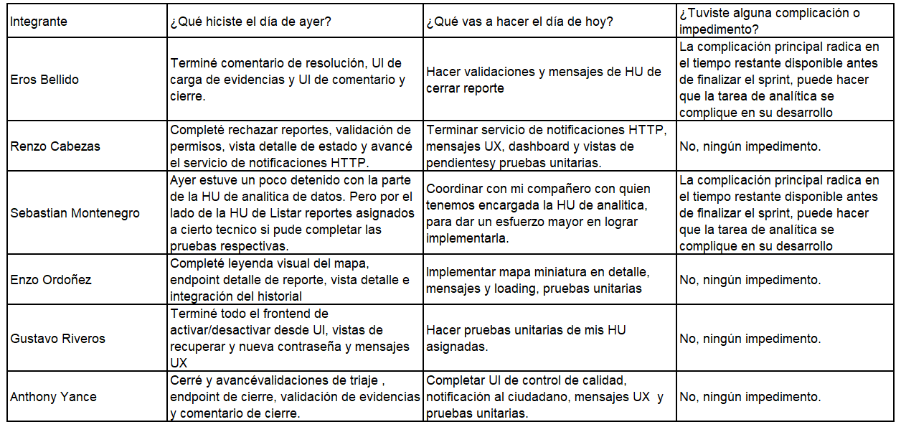

Gráfica de producto (Burn Up)
Link de burn up y burn down:
https://docs.google.com/spreadsheets/d/1SHFfxGkoCGz_8sOo-8dYiWRrIvmq1i3B/edit?usp=sharing&ouid=104999296748249445387&rtpof=true&sd=true
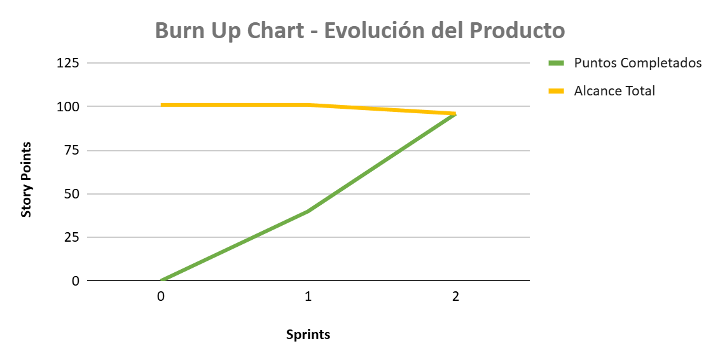

Interpretación de la gráfica

El Burn Up Chart muestra la evolución exitosa del producto ReporteYA a lo largo de sus dos sprints de desarrollo. El Sprint 1 estableció una base sólida completando 40 story points correspondientes a las funcionalidades core del sistema (registro, autenticación y gestión básica de reportes). El Sprint 2 demostró un incremento ambicioso de capacidad al comprometer 61 puntos, completando finalmente 56 puntos que agregan funcionalidades avanzadas como notificaciones push, visualización en mapas, workflows de triaje y cierre de reportes. La convergencia de las líneas de trabajo completado y alcance total al final del Sprint 2 confirma que el equipo alcanzó el 100% del alcance ajustado (96 puntos), demostrando una gestión ágil efectiva con un scope change controlado y una velocidad promedio de 48 puntos por sprint, lo cual posicionó al producto en estado production-ready con todas sus funcionalidades principales implementadas.

Gráfica de avance (Burn Down)
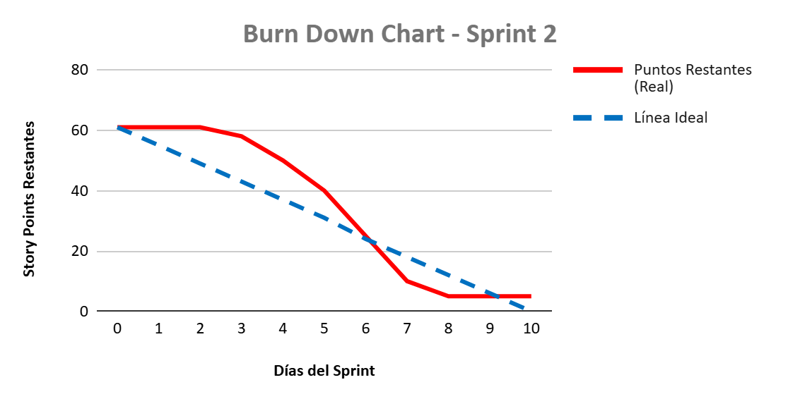

Interpretación de la gráfica

El Burn Down Chart evidencia un inicio lento durante los primeros dos días (planning y grooming) sin avance significativo en story points. A partir del día 3, con el inicio de los dailys, el equipo demostró una velocidad de trabajo superior a la línea ideal, logrando completar aproximadamente 51 puntos en solo 5 días de desarrollo activo. Sin embargo, hacia el día 7 se identificó que la HU-AN1 (Tabla Agregada por Distrito) no podría completarse dentro del timeframe establecido, por lo que se tomó la decisión estratégica de descartarla. El sprint cerró con 56 de 61 puntos completados (91.8% de completion rate), quedando 5 puntos pendientes correspondientes a la HU descartada, lo cual representa un resultado exitoso considerando el scope change controlado y la entrega de 10 historias de usuario funcionales.

Acta de Cierre del Sprint
Datos generales del sprint:
- Número del sprint: Sprint 2
- Fechas: 14 de noviembre de 2025 - 23 de noviembre de 2025 (10 días)
- Objetivo del sprint: Implementar funcionalidades avanzadas del sistema ReportaYA, incluyendo seguimiento de reportes, visualización en mapas, workflows de triaje y cierre, gestión de usuarios municipales, y funciones de recuperación de contraseña, para completar el MVP del producto.
- Resultados obtenidos:
Se completaron exitosamente 10 de 11 historias de usuario comprometidas, representando 56 de 61 story points (91.8% de completion rate):

- HU-R2: Seguimiento de estado y notificaciones push (8 puntos) - Implementación completa del sistema de notificaciones Firebase Cloud Messaging para actualización en tiempo real del estado de reportes.
- HU-V1: Mapa de reportes con filtros y leyenda (8 puntos) - Integración de Google Maps API con visualización geoespacial de incidentes mediante PostGIS, incluyendo filtros por categoría, estado y fecha.
- HU-V2: Detalle de reporte con vista completa (5 puntos) - Pantalla detallada mostrando toda la información del reporte con imágenes almacenadas en AWS S3.
- HU-C2: Cierre de reporte con evidencias y comentarios (5 puntos) - Workflow completo para técnicos municipales con carga de evidencias fotográficas y comentarios de resolución.
- HU-M1: Validar reportes pendientes en dashboard (5 puntos) - Dashboard municipal para gestores con visualización de reportes pendientes de validación.
- HU-M2: Triaje - priorizar y asignar reportes (5 puntos) - Sistema de priorización y asignación de reportes a técnicos disponibles con balance de carga.
- HU-M3: Cerrar reporte con control de calidad (5 puntos) - Workflow de aprobación final por gestores municipales con revisión de evidencias.
- HU-A3: Recuperación de contraseña (5 puntos) - Funcionalidad completa de recuperación mediante correo electrónico con tokens seguros.
- HU-C1: Mis tareas y actualización de estado (5 puntos) - Panel de técnicos con listado de reportes asignados y actualización de estados de progreso.
- HU-A4: Gestión de usuarios municipales ADMIN (5 puntos) - Módulo administrativo para creación, edición y desactivación de cuentas de gestores y técnicos municipales.

Tareas No Completadas y Justificación
- HU-AN1: Tabla agregada por distrito con filtros (5 puntos)
Justificación: Esta historia de usuario fue descartada durante el Sprint 2 debido a restricciones de tiempo para cumplir con la fecha de entrega del proyecto. El equipo priorizó la entrega de funcionalidades core del sistema (gestión de reportes, workflows municipales, notificaciones) sobre la generación de reportes analíticos. Esta decisión fue tomada de manera estratégica en consenso con el Product Owner, identificándose en el día 7 del sprint (21 de noviembre) que no se alcanzaría a completar dentro del timeframe disponible. La funcionalidad de analítica puede ser considerada para sprints futuros o como mejora post-MVP.
- Estadísticas del sprint:

Velocidad del Equipo
- Velocidad Sprint 2: 56 story points completados en 10 días
- Velocidad promedio del proyecto: 48 story points por sprint (Sprint 1: 40 pts, Sprint 2: 56 pts)
- Completion rate: 91.8% de story points comprometidos
- Total acumulado del producto: 96 story points (Sprint 1: 40 pts + Sprint 2: 56 pts)
- Historias completadas: 14 HUs en total (Sprint 1: 4 HUs, Sprint 2: 10 HUs)

Análisis de Gráficos
Burn Down Chart: El gráfico evidencia un inicio lento durante los primeros dos días sin avance significativo en story points. A partir del día 3, el equipo demostró una velocidad superior a la línea ideal, completando aproximadamente 51 puntos en 5 días de desarrollo activo. En el día 7 se identificó que la HU-AN1 no podría completarse, tomándose la decisión de descartarla. El sprint cerró con un resultado exitoso considerando el scope change controlado.

Burn Up Chart: La evolución del producto muestra dos sprints exitosos. El Sprint 1 estableció la base con 40 story points (funcionalidades core). El Sprint 2 agregó 56 puntos de funcionalidades avanzadas. La convergencia de las líneas al final confirma que el equipo alcanzó el 100% del alcance ajustado (96 puntos), posicionando el producto en estado production-ready con todas las funcionalidades principales implementadas.
- Retrospectiva:

Lo que se hizo bien
- Comunicación efectiva: Los Daily Standups permitieron identificar tempranamente impedimentos y tomar decisiones estratégicas sobre el scope del sprint.
- Velocity superior: El equipo demostró una velocidad de trabajo por encima de la línea ideal durante la fase activa de desarrollo.
- Gestión de riesgos: Se identificó proactivamente la imposibilidad de completar la HU de analítica y se tomó una decisión informada para descartarla.
- Calidad técnica: Todas las historias completadas incluyen pruebas unitarias y cumplieron con los criterios de aceptación definidos.
- Incremento ambicioso exitoso: El equipo logró aumentar su capacidad en un 40% respecto al Sprint 1, completando 10 HUs complejas.

Lo que se puede mejorar
- Estimación inicial: El sprint comprometió 61 puntos, lo cual fue muy ambicioso para el timeframe disponible. Debe mejorarse la calibración de estimaciones considerando la complejidad técnica.
- Inicio más rápido: Los primeros dos días tuvieron poco avance en story points. Se debe optimizar el proceso de planning y grooming para permitir inicio más temprano del desarrollo.
- Identificación temprana de riesgos: Aunque se identificó el problema con HU-AN1, esto ocurrió en el día 7. Se deben establecer checkpoints más frecuentes para detectar desviaciones antes.
- Documentación técnica: Algunas decisiones de arquitectura (PostGIS, AWS S3, Firebase) requieren mejor documentación para facilitar el mantenimiento futuro.

Acciones a tomar en próximos sprints
- Ajustar capacity planning: Comprometer story points más conservadores basados en la velocidad real del equipo (48 pts promedio), considerando un buffer del 15-20% para imprevistos.
- Optimizar ceremonies: Reducir tiempo de planning/grooming de 2 días a 1 día máximo, preparando materiales previamente y focalizando en story points de mayor valor.
- Implementar checkpoints intermedios: Establecer revisiones de progreso cada 3 días para evaluar si el commitment sigue siendo alcanzable.
- Mejorar Definition of Done: Incluir explícitamente documentación técnica y diagramas de arquitectura como parte de los criterios de completitud.
- Considerar deuda técnica: Aunque se completaron las funcionalidades, identificar y documentar áreas de refactoring necesarias para sprints de mantenimiento.
Firma o validación:
- Product Owner: Enzo Ordoñez · Fecha: 23/11/2025
- Scrum Master: Sebastian Montenegro · Fecha: 23/11/2025
- Equipo de desarrollo:
  - Renzo Cabezas(dev) - Firma: Renzo Cabezas.
  - Gustavo Riveros (dev) — Firma: Gustavo Riveros.
  - Enzo Ordoñez (dev) — Firma: Enzo Ordoñez.
  - Sebastian Montenegro (dev) — Firma: Sebastian Montenegro
  - Eros Bellido (dev) - Firma: Eros Bellido
  - Anthony Yance (dev) - Firma: Anthony Yance

Referencias Bibliográficas

Beck, K., Beedle, M., van Bennekum, A., Cockburn, A., Cunningham, W., Fowler, M., … Thomas, D. (2001). Manifesto for Agile Software Development. Agile Alliance. https://agilemanifesto.org/
United Nations, Department of Economic and Social Affairs. (s. f.). Goal 9: Industry, innovation and infrastructure. United Nations. https://sdgs.un.org/goals/goal9
United Nations, Department of Economic and Social Affairs. (s. f.). Goal 11: Sustainable cities and communities. United Nations. https://sdgs.un.org/goals/goal11
Spring Team. (s. f.). Spring Boot reference documentation. VMware/Spring. https://docs.spring.io/spring-boot/reference/
Spring Data Team. (s. f.). Spring Data JPA reference documentation. VMware/Spring. https://docs.spring.io/spring-data/jpa/reference/
Spring Team. (s. f.). Validation (Bean Validation) — Spring Boot reference. VMware/Spring. https://docs.spring.io/spring-boot/reference/io/validation.html
Spring. (s. f.). Enabling Cross-Origin Requests (CORS) for a RESTful Web Service. Spring.io Guides. https://spring.io/guides/gs/rest-service-cors
The PostgreSQL Global Development Group. (s. f.). PostgreSQL documentation. https://www.postgresql.org/docs/
Fielding, R., Nottingham, M., & Reschke, J. (2022). RFC 9110: HTTP semantics. IETF. https://datatracker.ietf.org/doc/html/rfc9110
WHATWG. (2025). Fetch Standard. https://fetch.spec.whatwg.org/
Masinter, L. (2015). RFC 7578: Returning values from forms: multipart/form-data. IETF. https://datatracker.ietf.org/doc/html/rfc7578
Spring Framework. (s. f.). MultipartFile (Spring Framework API). VMware/Spring. https://docs.spring.io/spring-framework/docs/current/javadoc-api/org/springframework/web/multipart/MultipartFile.html
W3C. (2025). Geolocation API. https://www.w3.org/TR/geolocation/
Mozilla. (2025). Geolocation API — MDN Web Docs. https://developer.mozilla.org/en-US/docs/Web/API/Geolocation_API
WHATWG. (s. f.). HTML Living Standard — Server-sent events (EventSource). https://html.spec.whatwg.org/multipage/server-sent-events.html
Meta (React Documentation Team). (s. f.). React — Quick start. https://react.dev/learn
Angular Team (Google). (s. f.). Angular — Documentation. https://angular.io/docs
JUnit Team. (s. f.). JUnit 5 user guide. https://docs.junit.org/current/user-guide/
Postman. (2025). Postman documentation — Overview. https://learning.postman.com/docs/introduction/overview/
Postman. (2024). Write scripts to test API response data in Postman. https://learning.postman.com/docs/tests-and-scripts/write-scripts/test-scripts/
W3C. (2024, 12 de diciembre). Web Content Accessibility Guidelines (WCAG) 2.2. https://www.w3.org/TR/WCAG22/
W3C WAI. (2023, 5 de octubre). What’s new in WCAG 2.2. https://www.w3.org/WAI/standards-guidelines/wcag/new-in-22/
OWASP Foundation. (2021). OWASP Top 10: 2021. https://owasp.org/Top10/
National Institute of Standards and Technology (NIST). (2020). SP 800-63B: Digital identity guidelines — Authentication & lifecycle management. https://csrc.nist.gov/pubs/sp/800/63/b/upd2/final

